Перечень транспортных средств, признанных брошенными, разукомплектованными, бесхозяйными
дата осмотра | адрес | марка/модель/гос. номер/цвет | срок добровольного/принудительного перемещения | фотоматериалы
27.03.2020 | ул. Мордасовой, 13 | ВАЗ 2107  вишневый  М470РВ36 | 10.04.2020/ -  в соответствии с п. 4.1, 4.2 постановления № 36 от 29.01.2018 | 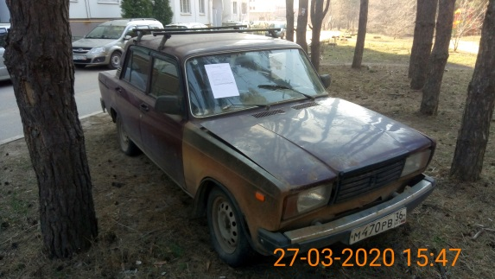 | 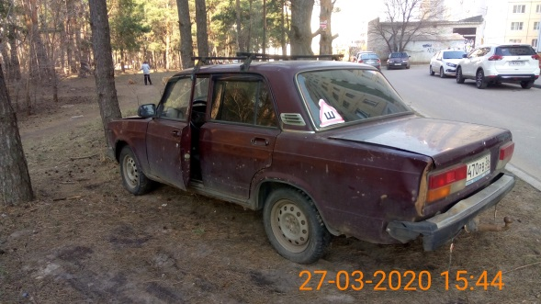
27.03.2020 | пр-кт Московский, 97 | ВАЗ 2107  синий  Н181ХС36 | 10.04.2020/ -  в соответствии с п. 4.1, 4.2 постановления № 36 от 29.01.2018 | 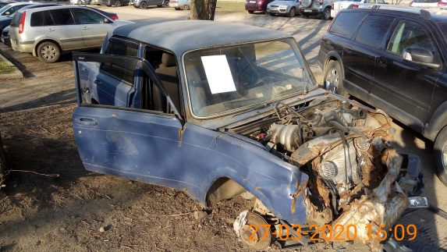 | 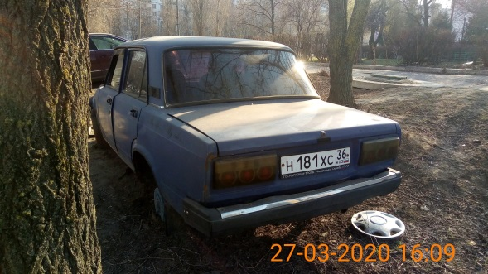
27.03.2020 | пр-кт Московский, 109 | ВАЗ 2105  синий  У107ВЕ36 | 10.04.2020/ -  в соответствии с п. 4.1, 4.2 постановления № 36 от 29.01.2018 | 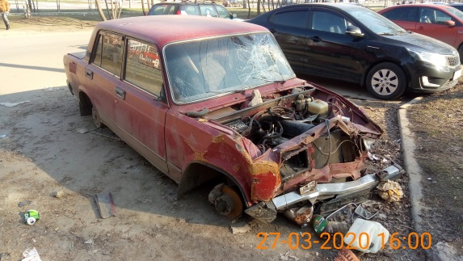 | 